

***Niveau : 3AC***

***Année scolaire :2021/2022***

***Prof : BAKHIRA Noureddine***

***Angles inscrits***

***Angles au centre***

***( série N°10)***

***Exercice 1 :***

ABC est un triangle inscrit dans un cercle(C)  de centre O et tel que les angles $\hat{AOB}$  et $\hat{BOC}$  sont adjacents.

$\hat{AOB}$ =50° ; $\hat{ BOC}$ =100°

Calculer la mesure de chacun des angles du triangle ABC.

***Exercice 4 :***

Placer trois points A, B et C dans cet ordre sur un cercle (C) de centre O et de rayon 3cm, de telle façon que les angles au centre $\hat{AOB}$  et $\hat{BOC}$  mesurent respectivement 40° et 70°.

1) Calculer la mesure de tous les angles du triangle ABC.

3) Soit M un point diamétralement opposé à B.

Calculer la mesure des algles $\hat{AMC}$; $\hat{BMC}$ et $\hat{AMB}$

***Exercice 2 :***

Soit la figure ci-dessous :

1) Quel est l'angle inscrit qui intercepte le même arc de cercle que $\hat{AOB}$  ?

2)  Calculer la mesure de $\hat{ACB}$  puis la mesure de $\hat{DCA}$  . En déduire la mesure de $\hat{AOC}$

On donne $\hat{AOB}=35°$ et $\hat{COD=110°}$

***Exercice 4 :***

On considère la figure ci-dessous

où le cercle de centre O a pour diamètre AC=10cm ;

B est un point sur le cercle tel que AB=6cm.

1) Quelle est la nature du triangle ABC ?

Justifie ta réponse.

2) Calculer la valeur exacte de la distance BC.

3) Calculer la mesure de l'angle

4) La parallèle à la droite (AB) passant par O coupe le segment[BC] en H et le cercle en deux points D et E tels que CD < CE.

a) Calcule la mesure de l'angle $\hat{HOC}$

b) Déduis-en la mesure de l'angle $\hat{DEC}$  et celle de l'angle $\hat{DEA}$

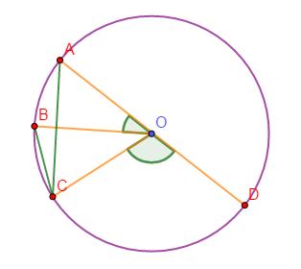

***Exercice 3 :***

Sur la figure ci-dessous,

les points E, F, G et H sont sur le cercle (C) de centre O.

Les droites (FH) et (EG) sont sécantes au point I.

$\hat{HOG=130°}$ et $\hat{EHF=40°}$

Calcule la mesure de chaque angle du triangle FGI.

